

**GUÍA N° 5 DE ACTIVIDADES BIOLOGÍA 2 MEDIO**

Nombre: ______________________________________ Curso: ________ Fecha: _______________

**OA1:** Explicar como el Sistema Nervioso coordina las acciones del organismo, para adaptarse a estímulos del ambiente por medio de señales transmitidas por las neuronas a lo largo del cuerpo e investigar y comunicar sus cuidados, como las horas de sueño, el consumo de drogas, café y alcohol, y la prevención de traumatismos.

**Objetivo de clase:** Identificar estructuras que forman parte del sistema Nervioso

**Contenidos:** Órganos que forman parte del sistema Nervios

**Semana:** lunes 27 a jueves 30 de abril

**INDICACIONES**: Desarrolle las siguientes actividades, completando en la imagen lo pedido en cada pregunta. Copie pregunta y respuesta en Word enviándolas al correo del docente. No olvide destacar objetivos, fecha y actividades, se evaluarán con nota acumulativa. Trabaje con apoyo de su texto guía, en caso de no tenerlo ingrese a la plataforma y descárguelo pinchando donde dice textos escolares.

**ACTIVIDADES**

1.- Coloque el nombre de la imagen de la Fig. N° 1 por medio de una flecha que permita su identificación

2.- Reconozca las estructuras de la imagen N°2, colocando el nombre de cada una de ellas por medio de una flecha.

3.- Indique el nombre de las estructuras, que se representan, con los números 1,2, y3

4.- En la figura N° 3 identifique las partes de la neurona, colocando el nombre de la estructura correspondiente de acuerdo al número que la representa

5.-Indique la función de las estructuras de la figura N°2

6.- Con respecto a la figura N° 3, refiérase a la función de las partes de la Neurona representada por os números 1,2,3,7,6,

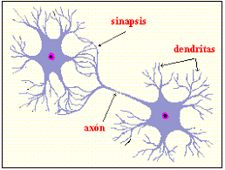 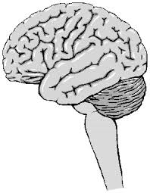

Figura N° 1 Figura N° 2

FIGURA N° 3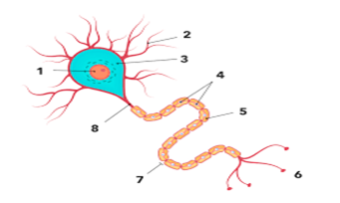

Figura N° 4 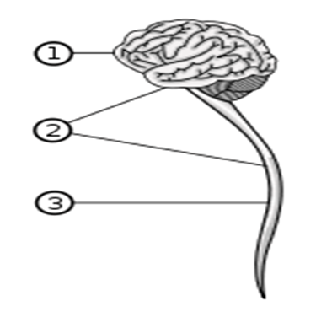

TRABAJE A CONCIENCIA PARA OBTENER BUENOS RESULTADOS.

SUERTE

## **Nota: No olvide, realizar sus consultas y enviar su trabajo al correo del docente** marcia_sanchez_araya @hotmail.com